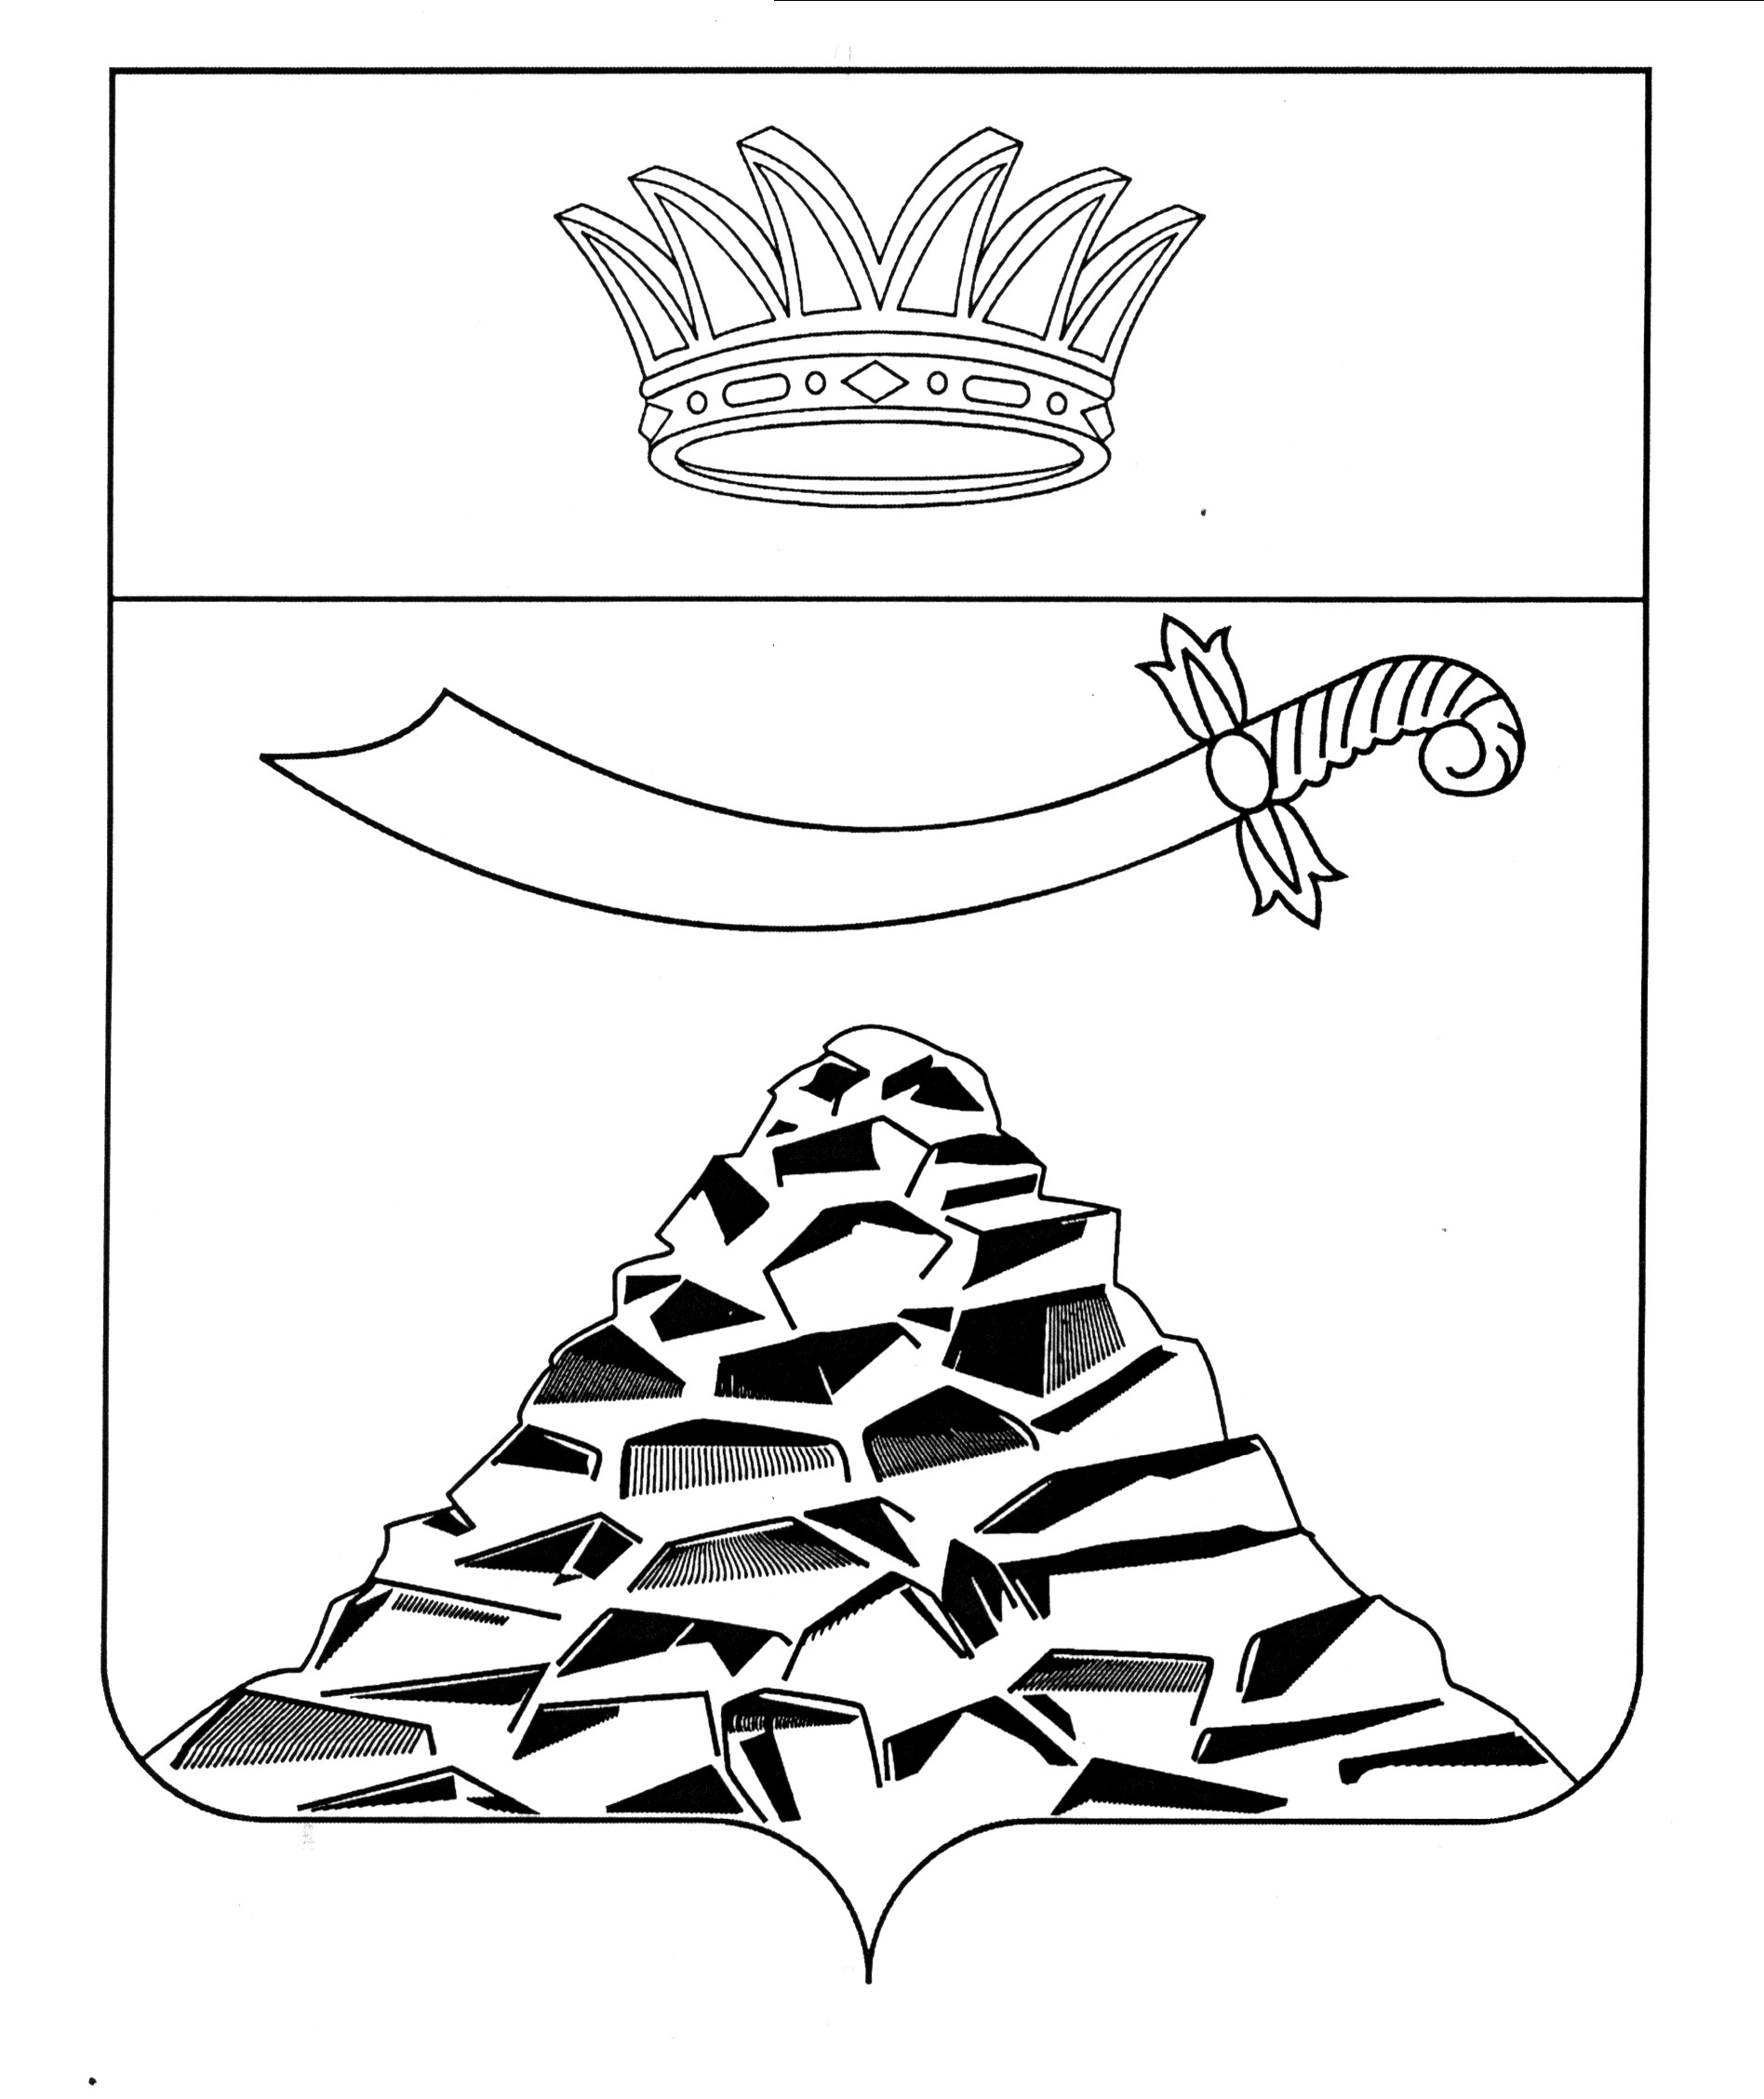
ПОСТАНОВЛЕНИЕ

АДМИНИСТРАЦИИ МУНИЦИПАЛЬНОГО ОБРАЗОВАНИЯ
«ЧЕРНОЯРСКИЙ МУНИЦИПАЛЬНЫЙ РАЙОН
АСТРАХАНСКОЙ ОБЛАСТИ»
от 14.03.2023 № 69
с. Черный Яр

О внесении изменений в постановление
администрации МО «Черноярский район»
от 30.12.2022 № 323 «О муниципальной
межведомственной комиссии по профилактике
правонарушений и обеспечению правопорядка
на территории муниципального образования
«Черноярский муниципальный район
Астраханской области»
В связи с кадровыми изменениями, администрация муниципального образования «Черноярский муниципальный район Астраханской области»
ПОСТАНОВЛЯЕТ:
- Состав муниципальной межведомственной комиссии по профилактике правонарушений и обеспечению правопорядка на территории муниципального образования «Черноярский муниципальный район Астраханской области», утвержденный постановлением администрации МО «Черноярский район» от 30.12.2022 № 323 «О муниципальной межведомственной комиссии по профилактике правонарушений и обеспечению правопорядка на территории муниципального образования «Черноярский муниципальный район Астраханской области», изложить в новой редакции, согласно приложению к данному постановлению.
- Начальнику организационного отдела администрации муниципального образования «Черноярский муниципальный район Астраханской области» (Сурикова О.В.) разместить настоящее постановление на официальном сайте администрации муниципального образования «Черноярский муниципальный район Астраханской области».
- Контроль за исполнением настоящего постановления оставляю за собой.

Глава района С.И.Никулин
Приложение
к постановлению администрации
МО «Черноярский муниципальный район
Астраханской области»
от 14.03.2023г. № 69

С О С Т А В
муниципальной межведомственной комиссии по профилактике правонарушений и обеспечению правопорядка на территории муниципального образования «Черноярский муниципальный
район Астраханской области»

Буданова Т.А. | -советник главы по социальным вопросам администрации муниципального образования «Черноярский муниципальный район Астраханской области», председатель комиссии;
Егоров Д.С. | -начальник полиции ОМВД России по Черноярскому району, заместитель председателя комиссии;
Каргин Е.М. | -старший специалист правового управления администрации муниципального образования «Черноярский муниципальный район Астраханской области», секретарь комиссии.
Члены Комиссии:

Бульдин С.А. | -атаман Черноярского станичного казачьего общества;
Давыдов А.В. | -Председатель Совета ветеранов войны, труда, вооруженных сил и правоохранительных органов Черноярского района (по согласованию);
Журавко Ю.А. | -начальник отдела по делам культуры и казачества администрации муниципального образования «Черноярский муниципальный район Астраханской области»;
Крахмалева Т.В. | -начальник управления образования администрации муниципального образования «Черноярский муниципальный район Астраханской области»;
Кузнецов М.А. | -главный врач ГБУЗ АО «Черноярская РБ» (по согласованию);
Левченко А.В. | -председатель Совета муниципального образования «Черноярский муниципальный район Астраханской области»;
Мальков Д.Ф. | -директор ОГКУ «Центр занятости населения Черноярского района» (по согласованию);
Малюков С.А  . | -протоиерей, настоятель прихода церкви Петра и Павла (по согласованию);
Мельников Д.А. | -следователь Енотаевского межрайонного следственного отдела следственного управления Следственного комитета РФ по Астраханской области (по согласованию);
Попов А.В. | -глава муниципального образования «Сельское поселение Черноярский сельсовет Черноярского муниципального района Астраханской области»;
Филимонова Е.А. | - начальник филиала по Черноярскому району ФКУ УИИ УФСИН России по Астраханской области (по согласованию);
Шаповалов С.С. | -прокурор Черноярского района (по согласованию);
Шевченко Е.В. | -глава муниципального образования «Сельское поселение село Ушаковка Черноярского муниципального района Астраханской области»;
Шутова Е.В. | -директор ГКУ АО «Центр социальной поддержки населения Черноярского района» (по согласованию);
Ярошенко Т.Н. | -оперуполномоченный отдела УФСБ России в Енотаевском районе (по согласованию).

